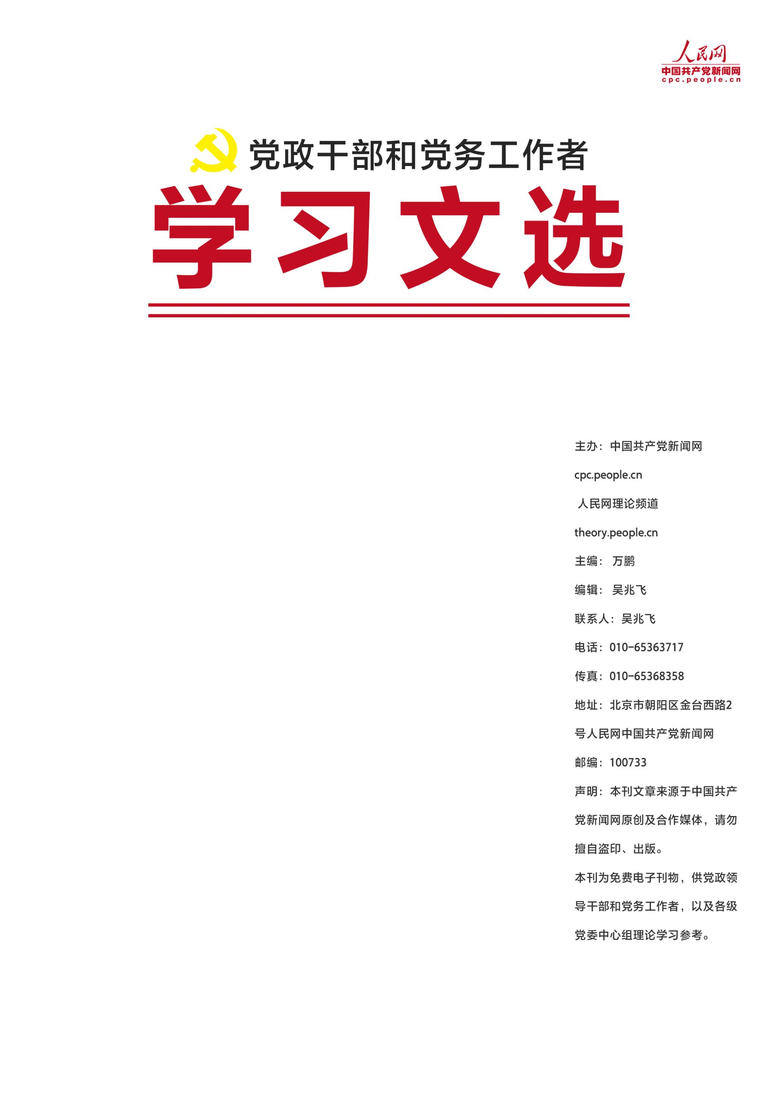

■ 学习要闻………………………………………………………1

■ 本期聚焦………………………………………………………2

• 《求是》杂志发表习近平总书记重要文章 关于全面建成小康社会补短板问题

■ 政策解读………………………………………………………2

• 掌握好全面小康精准攻坚的辩证法

• 全面建成小康社会亟需补齐民生短板

• 把握好“三个关系” 科学认识全面建成小康社会“补短板”

• 把握绝对标准与相对标准关系 筑牢全面小康社会坚实屏障

■ 深度评析………………………………………………………3

• 脱贫攻坚越到最后越要加强和改善党的领导

• 确保如期全面建成小康社会

• 全面小康，一个民族也不能少

• 决战决胜脱贫攻坚：践行初心使命的时代号角

■ 党务学习………………………………………………………4

■ 编读往来………………………………………………………5

总第173期/2020年13期

2020年7月刊（上）

学习要闻

2020年7月刊（上）

**《求是》杂志发表习近平总书记重要文章 在“不忘初心、牢记使命”主题教育总结大会上的讲话**

　　7月1日出版的第13期《求是》杂志发表中共中央总书记、国家主席、中央军委主席习近平的重要文章《在“不忘初心、牢记使命”主题教育总结大会上的讲话》。文章强调，我们党作为百年大党，要始终得到人民拥护和支持，书写中华民族千秋伟业，必须始终牢记初心和使命，坚决清除一切弱化党的先进性、损害党的纯洁性的因素，坚决割除一切滋生在党的肌体上的毒瘤，坚决防范一切违背初心和使命、动摇党的根基的危险。[【详细】](http://cpc.people.com.cn/n1/2020/0701/c64094-31765691.html)

**习近平主持召开中央全面深化改革委员会第十四次会议强调 依靠改革应对变局开拓新局 扭住关键鼓励探索突出实效**

中共中央总书记、国家主席、中央军委主席、中央全面深化改革委员会主任习近平6月30日下午主持召开中央全面深化改革委员会第十四次会议并发表重要讲话。习近平总书记强调，胜利完成“十三五”规划主要目标任务、决胜脱贫攻坚、全面建成小康社会，乘势而上开启全面建设社会主义现代化国家新征程，必须发挥好改革的突破和先导作用，依靠改革应对变局、开拓新局，坚持目标引领和问题导向，既善于积势蓄势谋势，又善于识变求变应变，紧紧扭住关键，积极鼓励探索，突出改革实效，推动改革更好服务经济社会发展大局。[【详细】](http://cpc.people.com.cn/n1/2020/0701/c64094-31765685.html)

**习近平在中央政治局第二十一次集体学习时强调 贯彻落实好新时代党的组织路线 不断把党建设得更加坚强有力**

中共中央政治局6月29日下午就“深入学习领会和贯彻落实新时代党的组织路线”举行第二十一次集体学习。中共中央总书记习近平在主持学习时强调，组织建设是党的建设的重要基础。党的组织路线是为党的政治路线服务的。我们党要长期执政、永葆活力，团结带领全国各族人民沿着中国特色社会主义道路实现中华民族伟大复兴，最重要的是把党建设得更加坚强有力。新时代党的组织路线为加强党的组织建设提供了科学遵循，为增强党的创造力、凝聚力、战斗力提供了重要保证。我们要毫不动摇坚持和完善党的领导、继续推进党的建设新的伟大工程，贯彻落实好新时代党的组织路线，不断把党建设得更加坚强有力。[【详细】](http://cpc.people.com.cn/n1/2020/0701/c64094-31765687.html)

**中共中央政治局召开会议 审议《中国共产党军队党的建设条例》和《中国共产党基层组织选举工作条例》 中共中央总书记习近平主持会议**

2020年7月刊（上）

　　中共中央政治局6月29日召开会议，审议《中国共产党军队党的建设条例》和《中国共产党基层组织选举工作条例》。中共中央总书记习近平主持会议。会议指出，党的领导和党的建设是人民军队建设发展的关键，关系强军事业兴衰成败，关系党和国家长治久安。制定《中国共产党军队党的建设条例》，是深入贯彻习近平新时代中国特色社会主义思想和党的十九大精神的重要举措，对增强“四个意识”、坚定“四个自信”、做到“两个维护”，贯彻军委主席负责制，对确保党对军队绝对领导，确保有效履行新时代军队使命任务，确保人民军队永葆性质、宗旨、本色，对实现党在新时代的强军目标、把人民军队全面建成世界一流军队，具有重要意义。[【详细】](http://cpc.people.com.cn/n1/2020/0630/c64094-31763859.html)

 本期聚焦

编者按：2020年是全面建成小康社会和“十三五”规划收官之年。6月1日出版的第11期《求是》杂志发表中共中央总书记、国家主席、中央军委主席习近平的重要文章《关于全面建成小康社会补短板问题》。文章强调，党的十八大以来，我们党把人民对美好生活的向往作为奋斗目标，攻坚克难，砥砺前行，全面建成小康社会取得历史性成就。自改革开放之初党中央提出小康社会的战略构想以来，经过几代人一以贯之、接续奋斗，总体而言，我国已经基本实现全面建成小康社会目标，成效比当初预期的还要好。

**《求是》杂志发表习近平总书记重要文章 关于全面建成小康社会补短板问题**

习近平总书记在文章中指出，目前，全面建成小康社会也有一些短板，必须加快补上。要聚焦短板弱项，实施精准攻坚。工作中要把握好以下几个关系。一是把握好整体目标和个体目标的关系。全面建成小康社会是国家整体目标，我国发展不平衡，城乡、区域、人群之间存在收入差距是正常的，全面小康不是平均主义。二是把握好绝对标准和相对标准的关系。三是把握好定量分析和定性判断的关系。[【详细】](http://cpc.people.com.cn/n1/2020/0601/c64094-31730263.html)

 政策解读

**掌握好全面小康精准攻坚的辩证法**

党的十八大以来，是全面建成小康社会步步推进、年年提高的目标实现期，也是全面建成小康社会不断总结经验、逐步深化认识的思想发展期。全面建成小康社会是一个系统工程，需要处理好多种关系、解决好多样矛盾，特别是在决胜决战阶段，时间紧迫、任务倒逼、压力很大，更需要掌握好运用好马克思主义辩证法的思想武器，防止顾此失彼、收放失衡。习近平总书记在《全面建成小康社会补短板问题》一文中，就聚焦短板弱项、实施精准攻坚问题，要求在工作中把握好三个关系，正是正确认识全面小康面临短板问题的辩证法，为各级各部门和各级干部提供了科学方法论的指导。[【详细】](http://theory.people.com.cn/n1/2020/0630/c40531-31764699.html)

2020年7月刊（上）

**全面建成小康社会亟需补齐民生短板**

目前全面建成小康社会也有一些短板，必须加快补上。为此，要集中优势兵力打歼灭战，即要全面完成脱贫攻坚任务、要解决好重点地区环境污染突出问题、要加快推进民生领域工作、要健全社保兜底机制。在习近平总书记所提及的歼灭战中，有三个属于基本民生领域，可见这是习近平总书记最为牵挂的领域。在这篇重要文章中，习近平总书记为我们指明了当前和未来相当长一段时期补齐民生短板的基本方向。[【详细】](http://theory.people.com.cn/n1/2020/0701/c40531-31766152.html)

**把握好“三个关系” 科学认识全面建成小康社会“补短板”**

“三个关系”的重要论述充分体现了我们党一切从实际出发、理论联系实际、实事求是、在实践中检验真理和发展真理的思想路线，充分体现了我们党唯物论和辩证法的统一、世界观和方法论的统一、客观规律性和主观能动性的统一。2020年是脱贫攻坚和全面建成小康社会的决战决胜之年，也是“十三五”收官之年，任务艰巨，使命光荣。我们要深刻领会“三个关系”的核心要义，工作中突出 “实事求是”，认认真真地把握和处理好“三个关系”，科学高效地补齐全面建成小康社会的短板和弱项。[【详细】](http://theory.people.com.cn/n1/2020/0615/c40531-31746519.html)

**把握绝对标准与相对标准关系 筑牢全面小康社会坚实屏障**

绝对标准和相对标准的均衡关系一旦偏离，即会出现不分主次、不加区别、盲目发展、脱离实际等问题，严重影响全面建成小康社会目标质量。要把当前的短板补好，必须在把握绝对标准与相对标准关系时，明确其中原则遵循，下绣花功夫，行攻坚之力。因此，我们应以实事求是、稳中求进、科学发展等“三个原则”为基本遵循，精准把握绝对标准与相对标准关系，筑牢全面小康社会的坚实屏障。[【详细】](http://theory.people.com.cn/n1/2020/0617/c40531-31749301.html)

深度评析

**脱贫攻坚越到最后越要加强和改善党的领导**

党的十八大以来，在以习近平同志为核心的党中央坚强领导下，在全党全国全社会共同努力下，我国脱贫攻坚取得前所未有的成就，充分彰显了中国共产党领导和我国社会主义制度的显著政治优势。当前，脱贫攻坚已进入倒计时，迎来最后的决战时刻。习近平总书记强调：“脱贫攻坚越到最后越要加强和改善党的领导。”这是对进一步加强党对脱贫攻坚的领导、高质量完成脱贫攻坚目标任务提出的明确要求，为各级党委和政府切实履行责任、夺取脱贫攻坚战全面胜利指明了方向。[【详细】](http://theory.people.com.cn/n1/2020/0612/c40531-31743906.html)

2020年7月刊（上）

**确保如期全面建成小康社会**

全面建成小康社会，是我们党向人民、向历史作出的庄严承诺。40多年来，国内外形势发生了重大而深刻的变化。我们党科学把握世情、国情、党情以及我国社会主要矛盾的变化，及时对“全面小康”奋斗目标进行充实和完善。从解决温饱到小康水平，从总体小康到全面小康，从全面建设到全面建成，我们党不断赋予“小康”更高的标准、更丰富的内涵，体现了小康社会建设进程的连续性、完整性，推动我国社会主义现代化建设不断开创新局面。[【详细】](http://theory.people.com.cn/n1/2020/0623/c40531-31756192.html)

**全面小康，一个民族也不能少**

打好民族地区脱贫攻坚战，要在补短板、强弱项上下功夫，对标“两不愁三保障”，兜住特殊贫困群体民生底线，瞄准突出问题和薄弱环节持续发力；要在精准施策上做文章，根据各地的自然条件、资源禀赋等，因地制宜、对症下药，培育民族地区特色优势产业；要在创新工作方式方法上动脑筋，加大就业扶贫、消费扶贫等力度，努力克服疫情不利影响，不断巩固提升脱贫成果，有效防止返贫；要在进一步加强民族团结上出实招，把扶贫同扶智、扶志更好结合起来，增强民族地区贫困群众脱贫致富的内生动力。[【详细】](http://theory.people.com.cn/n1/2020/0611/c40531-31743094.html)

**决战决胜脱贫攻坚：践行初心使命的时代号角**

在改革开放和社会主义现代化建设新时期，我们党先是下放生产自主权，解决农民群众的温饱问题，进而稳定解决奔小康问题，使中国人民迅速认识并接受了中国特色社会主义，义无反顾地跟党走上了改革开放之路，干出了一个经济总量居世界第二的人民共和国；进入新时代，党正在领导人民通过脱贫攻坚实现全面小康，这使中国人民进一步加深了对实现中华民族伟大复兴中国梦的认识，从而更加信心满怀地跟党走上强国之路。[【详细】](http://theory.people.com.cn/n1/2020/0623/c40531-31756045.html)

党务学习

**各级纪律检查委员会如何履行职责？**

党章第四十五条规定：上级纪律检查委员会有权检查下级纪律检查委员会的工作，并且有权批准和改变下级纪律检查委员会对于案件所作的决定。如果所要改变的该下级纪律检查委员会的决定，已经得到它的同级党的委员会的批准，这种改变必须经过它的上一级党的委员会批准。

党的地方各级纪律检查委员会和基层纪律检查委员会如果对同级党的委员会处理案件的决定有不同意见，可以请求上一级纪律检查委员会予以复查；如果发现同级党的委员会或它的成员有违犯党的纪律的情况，在同级党的委员会不给予解决或不给予正确解决的时候，有权向上级纪律检査委员会提出申诉，请求协助处理。（来源：共产党员网）

2020年7月刊（上）

**因组织原因造成预备党员未能按时转正的，怎么办？**

预备党员预备期满，党组织应及时讨论其转正问题。因组织原因造成预备党员未能按时转正的，要根据不同情况进行处理。

党支部尚未召开支部大会讨论预备党员转正的，上级党组织应责成党支部及时召开支部大会讨论预备党员转正问题。预备党员具备党员条件的，应按期转正，其转正时间自预备期满之日算起。

党支部已召开支部大会讨论预备党员转正、上级党委超过审批时限未审批的，上级党委应请党支部召开支部大会对其进行复议后，再办理审批手续。审批同意转为正式党员的，其转正时间自预备期满之日算起。

对因组织原因造成预备党员未能按时转正的，应追究有关人员的责任，情节严重的给予纪律处分。（来源：共产党员网）

**对党员入党前的违纪问题，应如何处理？**

　　依据有关规定，对党员入党前的违纪问题，应按以下原则进行处理：

  1.党员向党组织隐瞒的入党前的违纪行为，如属严重错误，一般应当予以除名；对入党后表现尚好的，给予严重警告、撤销党内职务或者留党察看处分。

  2.党员向党组织隐瞒的入党前的违纪行为，如属一般问题，可不予追究，但要对该党员进行批评教育。

　　对严重错误与一般问题界限的把握，可根据党员入党前违纪行为的性质、情节和后果，并参考《中国共产党纪律处分条例》的相关规定进行综合判断。（来源：共产党员网）

编读往来

这里，是我们与您沟通的桥梁，您的建议，《党政干部学习文选》愿意听，您的想法对《党政干部学习文选》很重要！

我们开辟“编读往来”这个栏目，旨在加强编辑与读者之间的交流与合作，目的只有一个：把文选办得更好，满足读者和网友的需求。它是我们与您沟通交流的使者。如果您对我们的文选有更好的建议，或者对某篇文章有不同的见解，您都可以点击留言处畅所欲言。对于您的问题我们会及时反馈。您的参与定会成为推动杂志更快更好发展的动力，我们期待着您的参与！>>>[留言](http://theory.people.com.cn/GB/164319/index.html)投稿信箱：[lilun@people.cn](mailto:lilun@people.cn)

2020年7月刊（上）